 |  | Bouhalla mansouria  Adresse :cité 125 logement b3 N6 chetouane Tlemcen  Tél : 0554739454  Gmail :mansouria.bouhalla@univ-mascara.dz  Née le 16 /03/1989 a Mostaganem  marié | 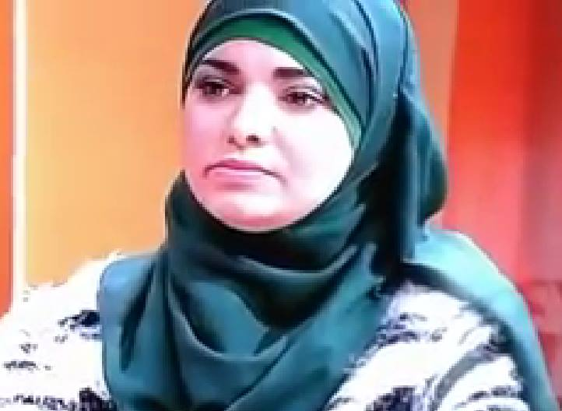
FORMATION / DIPLOMES
2018 Membre de recherche PRFU université de mascara
2016 Maitre assistante classe A , a l’Université Mustapha stambouli Mascara
2015 enseignante vacataire a l’universités de Mostaganem.
2015 enseignante a l’école para médicale
Septembre 2015 formation sur l’évaluation pédagogique Tlemcen
Février 2015 formation sur la communication dans les relations professionnelles
Septembre 2014 formation sur le test de Wechsler a Tipaza
Mai 2014 psychologue principale « centre psycho pédagogique des enfants handicapés »
2014 membres attachés au crasc
2014 : 3 années soutenance magister en « clinique infanto juvénile et guidance parental »
L’université d’Oran
Thème de mémoire : l’efficacité de la prise en charge des l’enfant combinée avec la guidance parental pour l’allégement de la phobie scolaire chez des sujets scolarisés entre 5 a 9ans
2013 : stage 1 an dans une école primaire
2012une formation « thérapie familiale »
2011 « formation ‘test de la famille »
2010 psychologue clinicienne EPSP de Mostaganem
2010 licences en psychologie spécialité psychologie clinique Mention bien
thème de mémoire « les troubles de l’humeur chez les adolescents toxicomanes » à l’unniversité de Abdelhamid ben badis Mostaganem
2010 : stage à hôpital Che-Guevara service pédiatrie - Mostaganem
2010 :stage 1 ans au service de psychiatrie a Mostaganem
Et centre intermédiaire de toxicomanie
2009 : stage au centre des handicapés à Mostaganem
Stage à l’hôpital psychiatrique de Sidi Chami Oran
2006 : Baccalauréat Science humaine
LANGUES
arabe
français

